**Анализ проектной деятельности.**

В феврале 2012 года мы, воспитатели первой младшей группы, Немилова И.М. и Рычагова Н.Б. с детьми провели познавательный проект «Познай себя». Почему мы решили провести именно этот проект?

**Проблема:** Недостаточная сформированность у детей элементарных представлений о себе, о строении своего тела, убеждений в необходимости сохранения своего здоровья и укрепления его с помощью приобщения к здоровому образу жизни.

**Актуальность проекта:**

Знакомя детей с окружающим миром мы порой обходим стороной, не обращая внимания на самое близкое и на мой взгляд не менее важное, чем всё окружающее, это познание себя, – строение своего тела, значение и функции каждого органа, отсюда, забота о своём здоровье, укрепление его, личная гигиена, исключение вредных привычек, что является основой здорового образа жизни.  
 Давая знания детям о строении своего тела, тем самым мы помогаем ребёнку ответить на такие жизненно важные вопросы, как «Кто я такой?» и «Каков я есть, что я из себя представляю?» Поняв это, ребёнок не только сможет назвать своё имя, фамилию, возраст, домашний адрес, имена и отчества родителей и другие заученные факты, но и научиться различать недостатки и достоинства (свои и других людей), объективно оценивать свои возможности, на основе которых будет формироваться его социальное поведение.  
 Поэтому работа по формированию элементарных представлений о себе, о строение своего тела должна начинаться в раннем дошкольном возрасте.

**Цель проекта:**

Дать детям знания о человеческом организме. Сформировать потребность в Здоровом Образ Жизни, первые понятия о своем теле.

**Задачи:**

1. Учить детей любить себя и окружающих, свое тело, свой организм.
2. Формировать представления о строении своего тела.
3. Формировать отношение к собственному здоровью, как единому целому.
4. Прививать практические навыки.
5. Активизировать познавательный интерес к своему организму и его возможностям.

Анализируя работу можем сказать, что проведена огромная работа с детьми.

1. Проведены беседы: «Зачем нам нос?», «Для чего нужны глаза».
2. Прочтены художественные произведения по плану проекта.
3. Обогатили предметно-развивающую среду в группе:

* Сделали дидактическую игру «Чьи это уши?»;
* Для дыхательной гимнастики сделали игрушку султанчик;
* При помощи родителей приобрели книги «Мойдодыр», «Это я», «Вещи вокруг нас»;
* Приобрели носовые платки для детей;
* Для дыхательной гимнастики приобрели воздушные шарики;
* Для просмотра с детьми приобрели видеодиск с мультфильмом «Мойдодыр»;

1. Проведены игры с детьми:
   * Дидактические игры: «Чьи это уши», «Чудесный мешочек», «Собери предмет», «Кто что услышит?»
   * Подвижные игры: «Солнце и дождик», «Топотушки», «Где же наши ручки?»
   * Пальчиковые игры: «Моя семья», «Жили-были зайчики», «Капустка», «Ладушки»
2. Проведена гимнастика для глаз в игровой форме «Стрекоза», «День ночь»; игры на дыхание «Надувайся, пузырь», «Снежинки»; закаливающее дыхание «Поиграем с носиком»; делали самомассаж ушей, массаж ладоней и пальцев рук.
3. Проведены открытые занятия в первой младшей группе на тему: «Наши друзья вода и мыло» (Немилова И.М.), «Мое тело» (Рычагова Н.Б.)

**Работа с родителями.**

1. Папки-передвижки «Как обучить малыша культуро-гигиеническим навыкам», «Дыхание и здоровье», «Техника мытья рук»
2. Совместная творческая деятельность детей и родителей ( рисунки на тему «Гигиенические принадлежности моего ребенка»)
3. Анкетирование родителей на тему: «Культурно-гигиенические навыки вашего ребенка», «Отношение родителей к здоровью и здоровому образу жизни своего ребенка»
4. Проведено родительское собрание на тему: «Формирование культурно-гигиенических навыков младшей группы». Рычагова Н.Б. прочитала доклад на данную тему.

**Практическая деятельность.**

Сделали коллективную работу на тему «Тело человека». Вместе с детьми клеили нос, уши, глаза, рот, волосы на нарисованное тело ребенка.

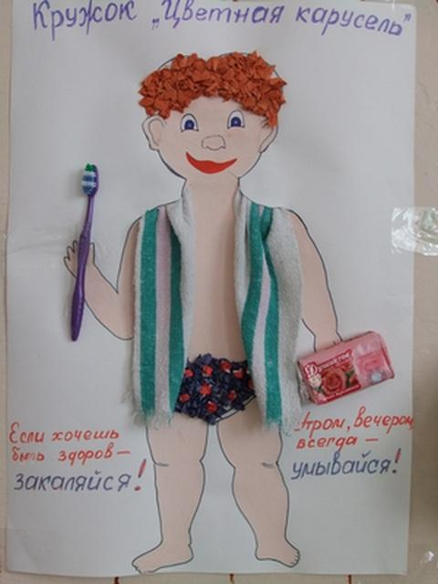

**Итог проекта.**

В начале и в конце провели диагностику, и по данным диагностики сделали мониторинг.



Немилова И.М. сделала презентацию на тему «Сформированные культурно-гигиенические навыки детей первой младшей группы»

Поставленные цели и задачи выполнены, но не полностью. Почему? Потому что во-первых, проект слишком короткий для этой темы и для этой группы; во-вторых, некоторые игры и произведения оказались сложные для этого возраста;

**Работа вне проекта**

Продолжить работу с детьми по воспитанию культурно-гигиенических навыков, чтобы они знали, что ЧИСТОТА-ЗАЛОГ ЗДОРОВЬЯ;

Научить до конца учебного года во время еды научить детей правильно держать ложку; правильно снимать и надевать одежду, обувать обувь;

Продолжать играть с детьми запланированные в проекте игры; читать художественные произведения;